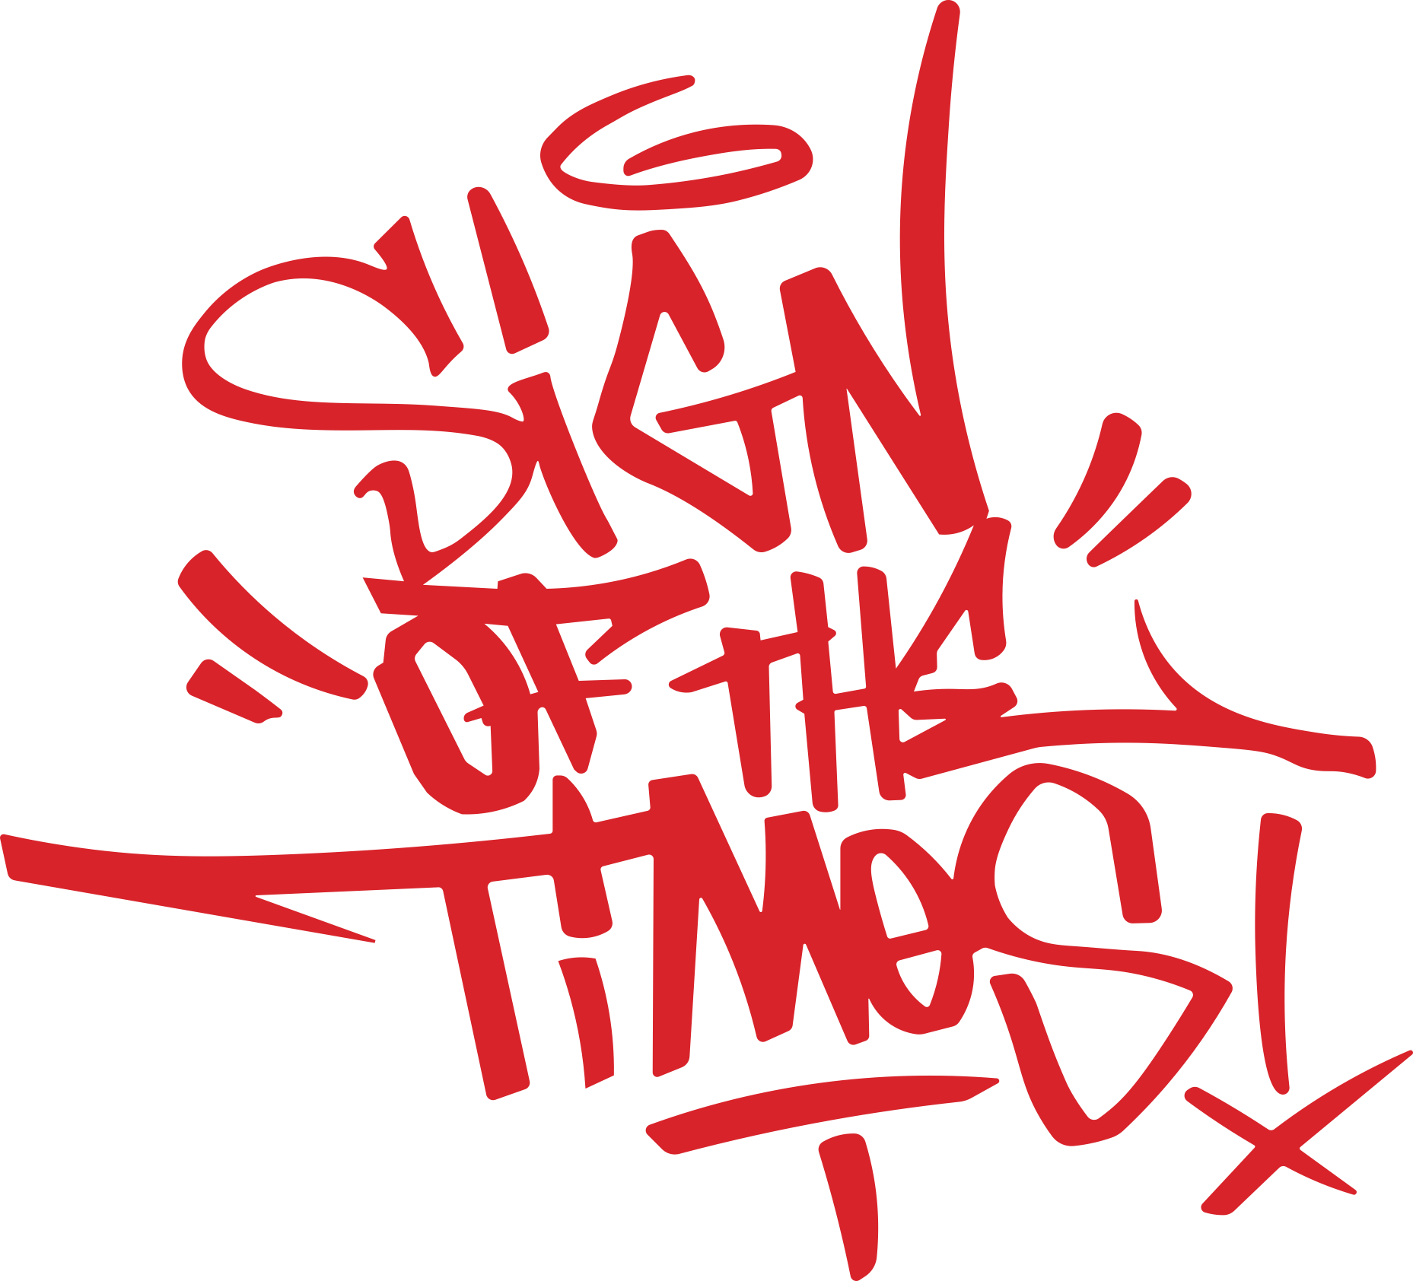
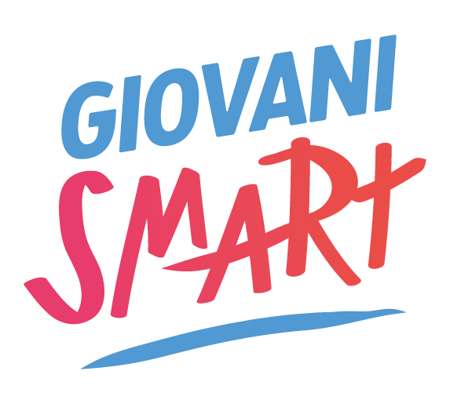

I giovani si raccontano con “Sign of the times”
La nuova edizione del progetto affianca ai laboratori creativi una web radio

Dopo il successo della prima edizione, “Sign of the Times” torna e rilancia con nuovi laboratori per dare voce alle istanze creative dei giovani. Ideato dal consorzio di cooperative culturali Pantacon, in partenariato con il Comune di Mantova e l’associazione di promozione sociale Strong Basement, il progetto si configura come un percorso di ricerca e creazione artistica che parte dall’osservazione dei “segni” della città, graffiti antichi e contemporanei, iscrizioni e decorazioni che “segnano” i muri e le vie della città.
L’obiettivo è di coinvolgere gli studenti delle scuole secondarie della città di Mantova, nell’ambito dell’alternanza scuola lavoro, per la produzione di opere di street-art che parlino di tematiche care ai ragazzi e legate alla loro visione del presente. Si vuole in questo modo sensibilizzare i giovani ad osservare la città con uno sguardo attento ad identificarne i segni urbani, come le scritte spontanee sui muri, le iscrizioni medievali, le opere di street art e altro ancora. Ne deriveranno “segni” prodotti dai ragazzi stessi sotto lo stimolo e la supervisione di artisti e operatori culturali, in forma di pitture e graffiti su pannelli.
Nel cortile della Biblioteca Baratta è possibile vedere i lavori realizzati nella precedente edizione di “Sign of the Times”: quattro pannelli sviluppati con diverse tecniche artistiche da studenti provenienti da due classi terze indirizzo grafico del Liceo artistico Giulio Romano e da due gruppi misti delle classi terze e quarte del Liceo Scientifico Belfiore. Attraverso queste opere d’arte collettive i ragazzi hanno voluto lanciare messaggi in relazione alle tematiche che stanno loro a cuore: dall’identità di genere al cambiamento climatico.
Novità per l’anno scolastico 2022/2023 sarà l’organizzazione nei locali del Creative Lab di una web radio, a cura di Strong Basement. L’emittente sarà condotta e promossa con il coinvolgimento diretto dei giovani, perché diventi fucina di idee, interessi e approfondimenti, ma anche spazio in cui si condividono e si acquisiscono competenze attraverso lo scambio con professionisti esperti che affiancheranno i ragazzi. Alla consolle della web radio potranno partecipare non solo gli alunni dell’alternanza scuola-lavoro, ma anche giovani dai 16 ai 25 anni che desiderino cimentarsi con tutto ciò che ruota attorno alla messa in onda di un’emittente online, dalla fonica alla creazione di contenuti, dallo speakeraggio alla grafica alla promozione sui social media. Questa apertura è il “segno” del desiderio di Pantacon e dell’Assessorato alle Politiche Giovanili di dare a quanti più giovani la possibilità di vivere in modo diverso, stimolante, arricchente gli spazi della città.
Il progetto, che si configura come azione di alternanza scuola lavoro, è stato ideato dal consorzio di cooperative Pantacon in partenariato con Strong Basement APS e il Comune di Mantova, Assessorato alle Politiche Giovanili, realizzato grazie al contributo del bando Giovani SMART di Regione Lombardia ed in collaborazione con “Giovani CO-protagonisti” promosso dalla Rete PCTO/Alternanza provinciale.

